Numer skrzynki
numer | 183-40
Wymiary
Długość: | 600 mm
Szerokość: | 400 mm
Wysokość: | 195 mm
Material
Material: | HDPE
Waga
Waga: | 1,69 kg
Pakowanie
Ilość w 40st. kontenerze: | 3360
Pojemność
34 litry

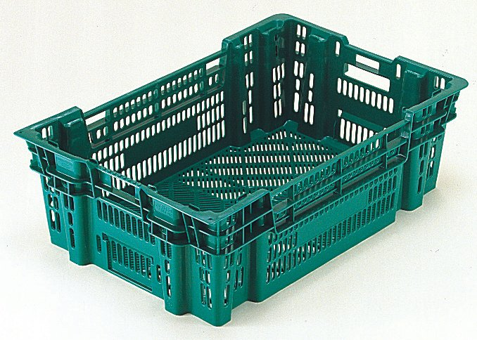

Cena : 3 ,73 EUR/szt.

Numer skrzynki
numer | 181-60
Wymiary
Długość: | 548 mm
Szerokość: | 368 mm
Wysokość: | 100 mm
Material
Material: | HDPE
Waga
Waga: | 0,88 kg
Pakowanie
Ilość w 40st. kontenerze: | 3112
Pojemność
17 litrów

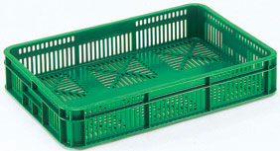

Cena : 2,3 EUR /szt.

Numer skrzynki
numer | 182-40
Wymiary
Długość: | 548 mm
Szerokość: | 368 mm
Wysokość: | 145 mm
Material
Material: | HDPE
Waga
Waga: | 1,04 kg
Pakowanie
Ilość w 40st. kontenerze: | 3112
Pojemność
25 litrów

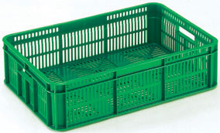

Cena : 3,9 EUR /szt.

Numer skrzynki
numer | 183-00
Wymiary
Długość: | 548 mm
Szerokość: | 368 mm
Wysokość: | 194 mm
Material
Material: | HDPE
Waga
Waga: | 1,03 kg
Pakowanie
Ilość w 40st. kontenerze: | 1155
Pojemność
34 litry

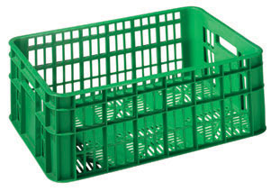

Cena : 4,66 EUR /szt.

Numer skrzynki
numer | 1021-05
Wymiary
Długość: | 529 mm
Szerokość: | 333 mm
Wysokość: | 294 mm
Material
Material: | HDPE
Waga
Waga: | 1,51 kg
Pakowanie
Ilość w 40st. kontenerze: | 1470
Pojemność
45 litrów

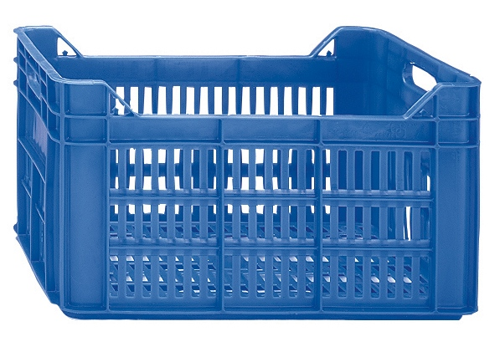

Cena : 3,15 EUR /szt

Numer skrzynki
numer | 1024-10
Wymiary
Długość: | 333 mm
Szerokość: | 333 mm
Wysokość: | 285 mm
Material
Material: | HDPE
Waga
Waga: | 1,48 kg
Pakowanie
Ilość w 40st. kontenerze: | 1638
Pojemność
27 litrów

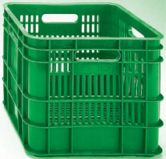

Cena: 4,5 EUR /szt.

Numer skrzynki
numer | 1025-11
Wymiary
Długość: | 495 mm
Szerokość: | 422 mm
Wysokość: | 178 mm
Material
Material: | HDPE
Waga
Waga: | 1,66 kg
Pakowanie
Ilość w 40st. kontenerze: | 2142
Pojemność
31 litrów

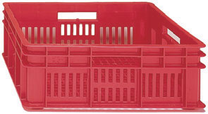

Cena : 4,95 EUR / szt.

Numer skrzynki
numer | 181-10
Wymiary
Długość: | 600 mm
Szerokość: | 400 mm
Wysokość: | 70 mm
Material
Material: | HDPE
Waga
Waga: | 0,75 kg
Pakowanie
Ilość w 40st. kontenerze: | 3780
Pojemność
11 litrów

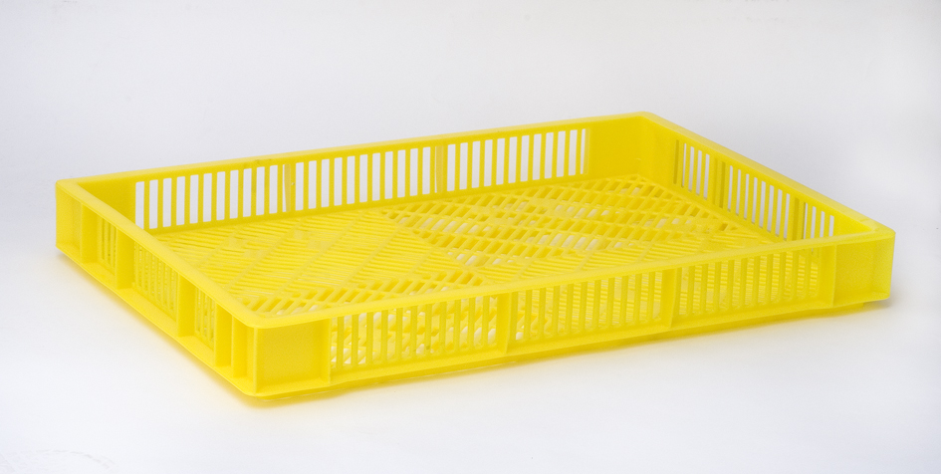

Cena : 2,2 EUR /szt.

Numer skrzynki
numer | 182-00
Wymiary
Długość: | 600 mm
Szerokość: | 400 mm
Wysokość: | 100 mm
Material
Material: | HDPE
Waga
Waga: | 0,94 kg
Pakowanie
Ilość w 40st. kontenerze: | 2520
Pojemność
19 litrów

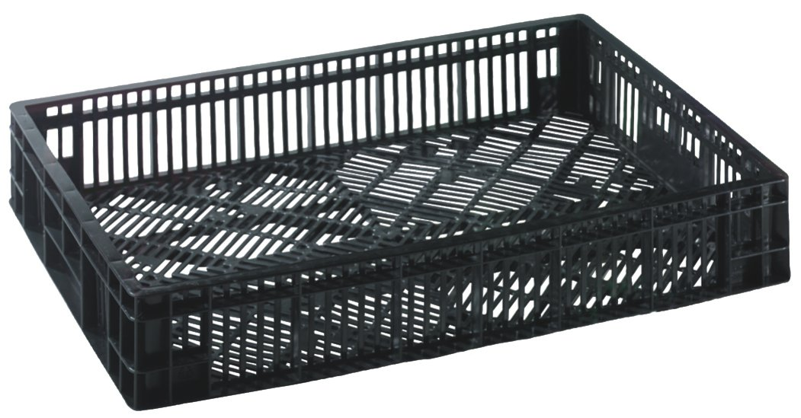

Cena : 3,8 EUR / szt.

Numer skrzynki
numer | 1023-09
Wymiary
Długość: | 435 mm
Szerokość: | 370 mm
Wysokość: | 173 mm
Material
Material: | HDPE
Waga
Waga: | 1,81 kg
Pakowanie
Ilość w 40st. kontenerze: | 1638
Pojemność
24 litry

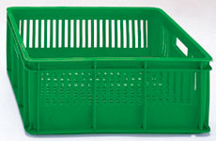

Cena : 3,6 EUR / szt.

Numer skrzynki
numer | 183-80
Wymiary
Długość: | 497 mm
Szerokość: | 310 mm
Wysokość: | 280 mm
Material
Material: | PP
Waga
Waga: | 0,93 kg
Pakowanie
Ilość w 40st. kontenerze: | 3000
Pojemność
39 litrów

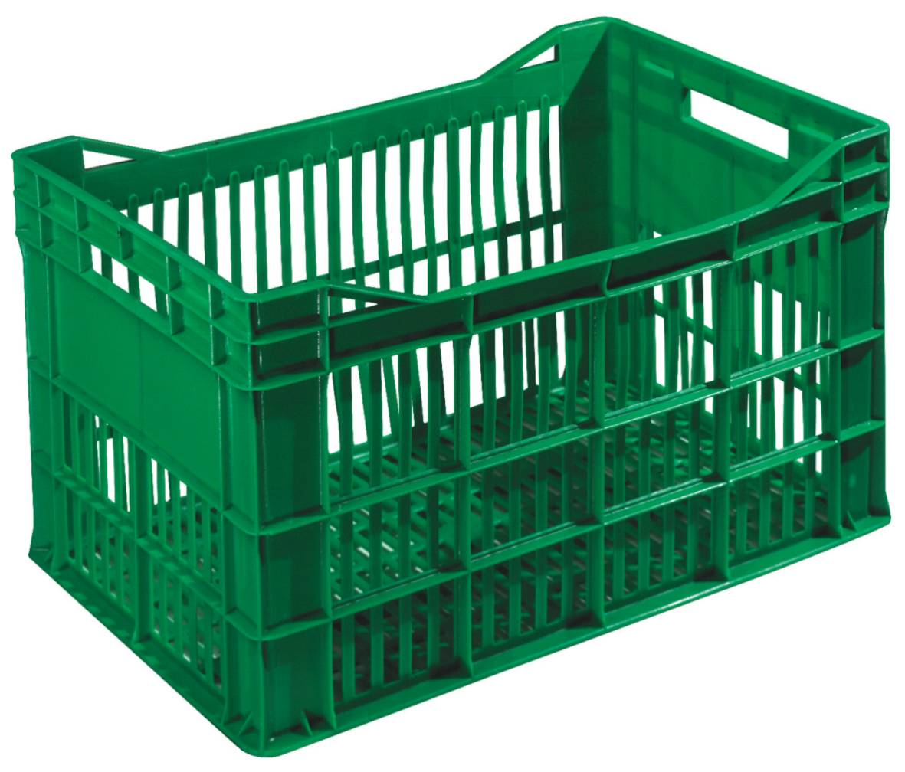

Cena : 2,5 EUR /szt.

Numer skrzynki
numer | 101-90
Wymiary
Długość: | 496 mm
Szerokość: | 288 mm
Wysokość: | 178 mm
Material
Material: | PP
Waga
Waga: | 0,98 kg
Pakowanie
Ilość w 40st. kontenerze: | 2000
Pojemność
12 litrów

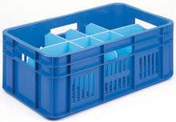

Cena : 3,36 EUR/szt.

numer | 109-50
Wymiary
Długość: | 415 mm
Szerokość: | 315 mm
Wysokość: | 120 mm
Material
Material: | PP
Waga
Waga: | 0,24 kg
Pakowanie
Ilość w 40st. kontenerze: | 3500
Pojemność
14 litrów

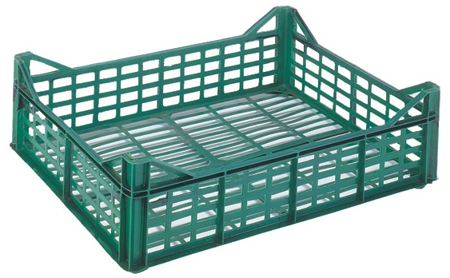

Cena : 1,35 EUR /szt.

Numer skrzynki
numer | 101-30
Wymiary
Długość: | 400 mm
Szerokość: | 300 mm
Wysokość: | 147 mm
Material
Material: | PP
Waga
Waga: | 0,35 kg
Pakowanie
Ilość w 40st. kontenerze: | 2800
Pojemność
13 litrów

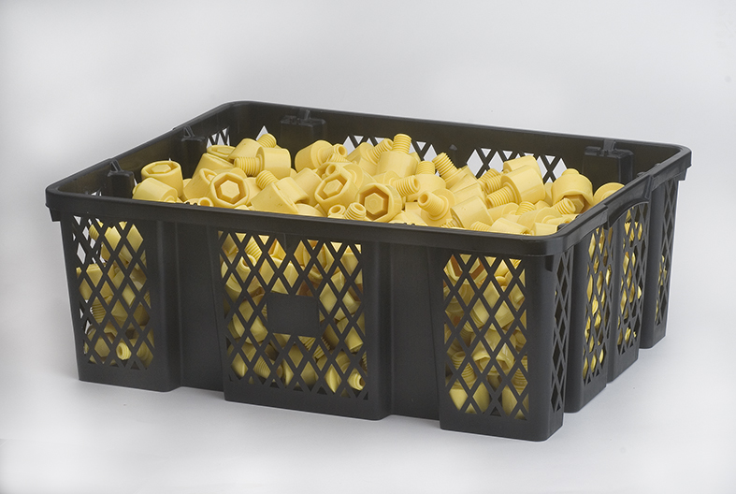

Cena : 1,33 EUR/szt.

Numer skrzynki
numer | 1029-17
Wymiary
Długość: | 432 mm
Szerokość: | 315 mm
Wysokość: | 146 mm
Material
Material: | PP
Waga
Waga: | 0,57 kg
Pakowanie
Ilość w 40st. kontenerze: | 9500
Pojemność
13 litrów

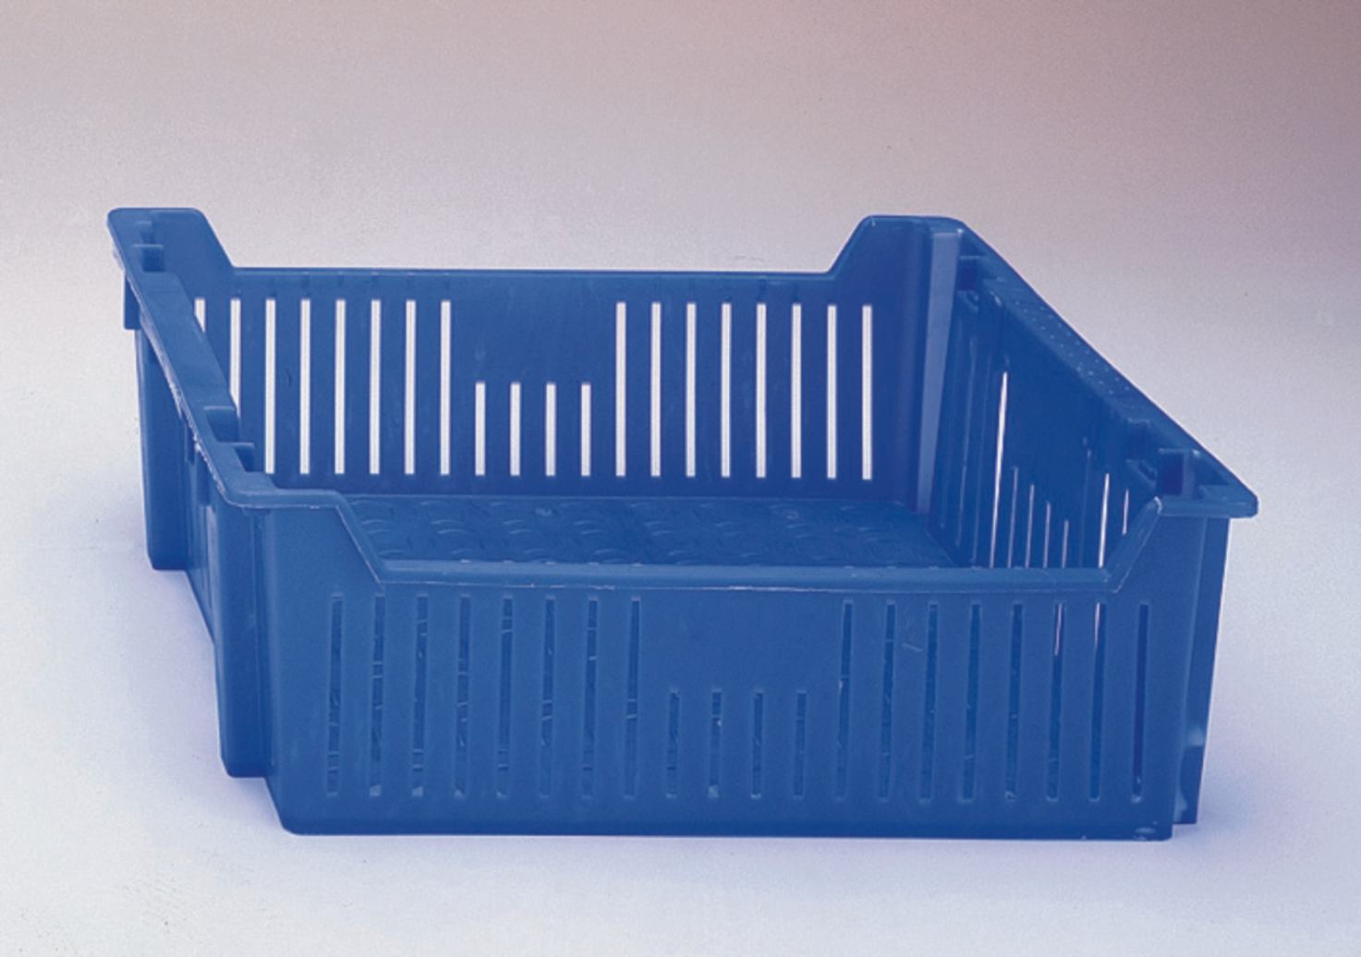

Cena : 1,75 EUR / szt.

